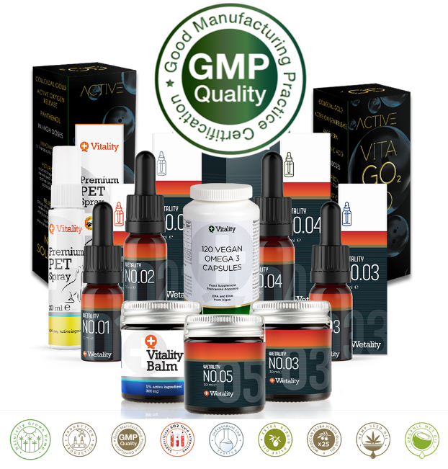
GLÆD DIG KÆRE WETALITY KUNDE! NYE OG BEDRE TIDER ER PÅ VEJ
ENDNU BEDRE PRISER OG FORDELE TIL TROFASTE KUNDER HOS WETALITY!
Fra 15. maj 2020 vil du som Wetality-kunde opleve flere ændringer på Wetality’s hjemmeside: Priser er justeret, mange er blevet endnu billigere, og vises fremover som ”vejledende udsalgspris”. Du kan se på billedet nederst hvad ændringen betyder for dig.
DIT PERSONLIGE LOGIN VISER DIN RABAT
NYT: Først når du er logget på din bruger, vil du se DIN personlige pris. Din pris er afhængig af dit rabatniveau – det forklarer vi nedenfor:
ALLE NYE OG TIDLIGERE KUNDER der køber i perioden 15. maj – 15. juni, opnår fra start hele 30% RABAT på vejl. udsalgspris!!
Du starter altså med store fordele, med hele 30% rabat i perioden 15. maj – 15. juni! Den pris kunder normalt starter på, er på 20% af vejl. udsalgspris.
MANGE FORSKELLIGE KVALITETSPRODUKTER I WETALITYS SHOP
Du har i Wetality en stor mulighed for at købe high-end kvalitetsprodukter til meget fordelagtige priser.
Ud over vores 8 varianter af CBD-olie, tilbyder Wetality også CBD-salver, Air-penne til inhalation, e-væske med CBD, læbepomade, Heat Lotion, veganske Omega 3 kapsler, Vita Gold hud- og neglepleje, håndsprit, tandpasta og mundskyl med CBD, essentielle olier og diffuser til strøm, med mange funktioner.
Og der kommer løbende produkter til!
GMP-CERTIFICEREDE OG ØKOLOGISKE PRODUKTER TIL BEDSTE PRIS!
Wetality er i en liga for sig når det handler om kvalitet. Vores ledelse har fokus på høje værdier i forhold netop kvalitetsråvarer og produktionsmetoder. Alle produkter er GMP-certificerede, ligesom alle CBD-produkter og essentielle olier er produceret økologisk. Du får altså et af markedets bedste priser, på produkter af højeste kvalitet.
Vi opfordrer dig til at lære det nye Loyalitetsprogram at kende, så du er parat til at få de største fordele, hvis du køber produkter jævnligt. Læs mere her:
OPBYG DIN RABAT SOM LOYALITETSKUNDE
For nye kunder efter 15. juni, tager det således 12 måneder at opnå fuld max. rabat på 35%. Så kom med på højt rabat niveau fra 15. maj! Efter yderligere 4 måneder som trofast kunde, får du yderligere 5% rabat, og når op på max. rabat på 35%. Se billede for priseksempel på de forskellige rabattrin.
BEHOLD DIT OPNÅEDE RABATNIVEAU I LOYALITETSPROGRAMMET
For alle trofaste kunder er der altså mulighed for at bevare det opnåede rabat niveau:
Du skal blot købe produkter for minimum 30 € pr. måned, svarende til 225 DKK. Og da Wetality løbende tilbyder flere fantastiske produkter, er der altid et bredt sortiment at vælge imellem.
OBS! Hvis du en måned ikke køber noget, går du tilbage på 20% rabat, og starter forfra med at opbygge din rabat. Så drag fordel, køb lidt hver måned og få gode produkter til lave priser!
AUTOSHIP – NU ENDNU MERE FLEKSIBEL
Du kan også oprette en Autoship-aftale på minimum 59 € med dine favoritprodukter, der leveres hver 2. måned. Du kan tilføje og fjerne produkter i din Autoship-aftale efter behov. Aftalen kan opsiges med et enkelt klik. Og er en nem og enkel måde at opretholde og huske dit loyalitetsprogram på!
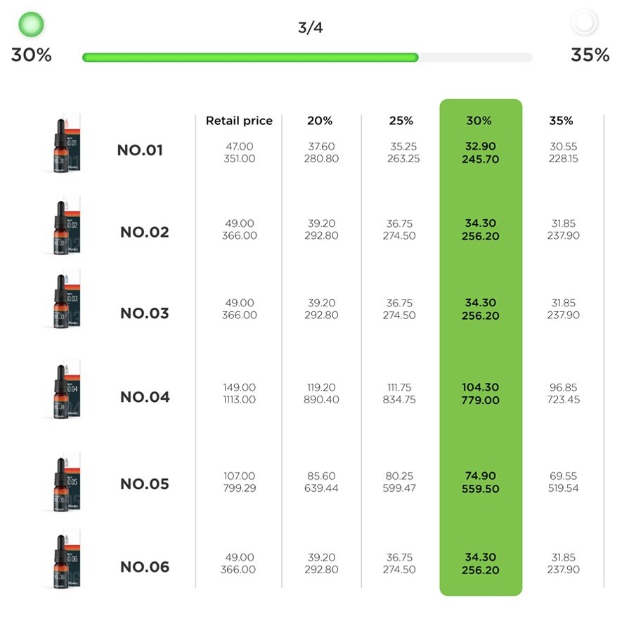
EFTER 15. JUNI STARTER NYE KUNDER PÅ 20% RABAT
Nye kunder vil fra 16. juni starte med 20% rabat på alle Wetality’s produkter, når de køber via login. Du starter altså med at få hele 30% i rabat, hvis du køber produkter i tidsrummet fra 15. maj – 15. juni!
Mange glade hilsner fra
Dit Wetality Team
og din personlige Vejleder → → → → →
EKS: Du har købt 3 ud af 4 måneder – 1 måned tilbage til næste rabattrin
Tal med din vejleder om hvordan du bedst muligt får glæde af det nye Loyalitetsprogram – og får den størst mulige loyalitets rabat, i en ordning der passer lige netop til DIG.
Ved opnået 35% rabat
bliver du
”Preferred Customer”
Her er du kvalificeret til
eksklusive tilbud
der lanceres i løbet af året - kun til fordelskunder

